BREVET DE TECHNICIEN SUPÉRIEUR ÉLECTROTECHNIQUE
Session 2023

ÉPREUVE E4

Microcentrale des deux Nants

DOSSIER RÉPONSES

Ce dossier est à rendre agrafé avec une copie

Il contient les documents réponse à compléter, pour lesquels les repères sont les mêmes que les questions correspondantes au dossier présentation-questionnement.
DREP 1. Document réponse relatif à la question Q1 2
DREP 2. Document réponse relatif à la question Q10 3

Énergie
………………

………….

Énergie
……………………

Énergie
………………

………….

DREP 1. Document réponse relatif à la question Q1

Composant 1 Composant 2

DREP 2. Document réponse relatif à la question Q10
1 000
500

Turbine Françis : Elle est principalement utilisée pour les centrales de moyennes chutes.

100

Turbine Kaplan : Elle est principalement utilisée pour les centrales électriques de faible chute.
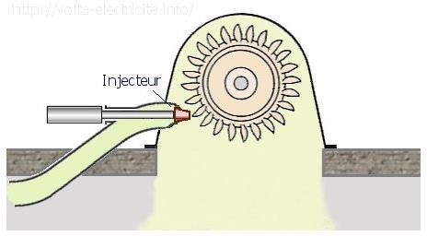
10
Turbine Pelton : Elle est principalement utilisée pour les
2 centrales électriques de hautes
chutes.

1

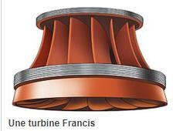
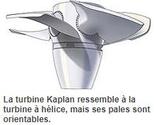
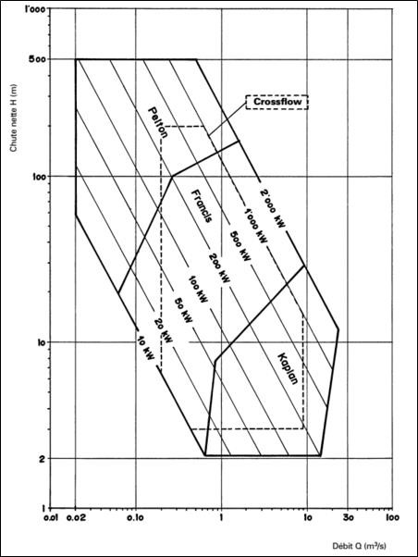
10 30 100
1 000

500
0,01 0,02
1
0,10
Chute nette h (m)

Débit Q (m3/s)
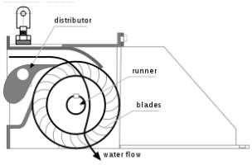
Turbine Crossflow ou Banki : Elle est principalement utilisée pour les centrales de moyennes chutes.

